**Развивающие игры с конструктором ЛЕГО для детей с ЗПР**

**Познавательное развитие: ФЭМП.**

1)Дидактическая игра «Найди лишнюю деталь»

Цель: закреплять цвет и форму.

Оборудование: кирпичики LEGO четырех цветов.

Так как дошкольники в этом возрасте при анализе деталей способны учитывать только один признак – либо цвет, либо форму, то берем несколько кирпичиков (не больше 6) и просим найти лишнюю деталь.

Например, берем 4 красных кирпичика и один зеленый или 4 кирпичика квадратных и один прямоугольный.

2)«Не ошибись Петрушка!»

Цель: Учить детей узнавать знакомые детали конструктора на ощупь.

Описание игры: Как только Петрушка наденет свой колпачок, надо подойти к модулям, выбрать любой из них, поднять его повыше и спросить: “Петрушка, Петрушка, что у меня в руках?”. Если Петрушка скажет, что он не видит, подойти к нему и положить деталь прямо ему в руки, и сказать вместе со всеми: “Петрушка, потрогай, что у тебя в руках, и догадайся, какой модуль мы тебе дали. Не ошибись, Петрушка!”

Правила игры:

1.Соблюдать полную тишину, чтобы Петрушка не ошибся и смог догадаться, что у него в руках.

2.Нельзя называть модуль и подсказывать Петрушке.

3.Внимательно следить за действиями Петрушки. Кто отвлекается и нарушает правила, того Петрушка не выбирает.

3)«Есть у тебя или нет?»

Цель: Учить детей узнавать знакомые детали конструктора на ощупь.

Описание игры: Первому ребенку завязывают глаза, и предлагают на ощупь определить форму детали. Второй ребенок должен будет найти точно такую же деталь по форме.

Правила игры:

1.Обследовать деталь на ощупь, обеими руками, поворачивая со всех сторон.

2.Развязывать глаза можно только после того, как назвал деталь.

3.Выбрать деталь и спрашивать, есть ли она у партнера, надо по очереди, которая устанавливается с помощью считалки:

Чтобы весело играть,Надо всех пересчитать.Раз, два, три, первый – ты!

4)«Принеси и покажи»

Цель: Учить детей применять приемы зрительного обследования формы.

Описание игры: Воспитатель показывает образец детали и прячет, а дети должны найти самостоятельно такую же.

Правила игры:

1.Выполняют поручение только те дети, кого вызвал воспитатель.

2.Прежде чем искать деталь, нужно хорошо рассмотреть образец и мысленно представить, что нужно найти.

3.Перед тем как показать детям выбранную деталь, нужно проверить себя.

5)«Разложи по цвету»

Цель: закреплять названия цветов.

Оборудование: кирпичики LEGO всех цветов (2х2 см, 4 коробки.

Описание игры: Дети по команде педагога раскладывают детали по коробочкам.

6)«Найди лишнюю деталь»

Цель: закреплять цвет и форму.

Оборудование: кирпичики LEGO четырех цветов.

Описание игры: Так как детки в этом возрасте при анализе деталей способны учитывать только один признак – либо цвет, либо форму, то берем несколько кирпичиков (не больше 6) и просим найти лишнюю деталь. Например, берем 4 красных кирпичика и один зеленый или 4 кирпичика квадратных и один прямоугольный.

7)«Волшебная дорожка»

Цель: закреплять цвет и форму.

Оборудование: кирпичики LEGO.

Описание игры: Дети сидят в кругу (вокруг стола, у каждого ребенка есть конструктор). Дети делают ход по кругу. Первый кладет любой кирпичик, а последующие кладут кирпичик такого же цвета, либо такой же формы.

8)«Раздели на части»

Цель: закреплять цвет и форму.

Оборудование: кирпичики LEGO.

кирпичики LEGO.

Описание игры: В данном возрасте ребенок способен учитывать два признака при группировке предметов (форму и цвет). Нам понадобятся кирпичики четырех цветов размером (2х2 и 2х4 см). Предлагаем ребенку разделить кирпичики на 4 части. Количество кирпичиков можно увеличить до 8.

9)«Найди кирпичики, как у меня»

Цель: закреплять цвет, форму детали, грамматический строй речи.

Оборудование: коробка с кирпичиками LEGO.

Описание игры: Найди кирпичик как у меня и назови цвет и форму.

10)«Что изменилось?»

Цель: закреплять цвет, форму, внимание, грамматический строй речи.

Оборудование: кирпичики LEGO.

Описание игры: В зависимости от возраста количество деталей (4-8). Дети закрывают глаза, педагог прячет деталь, или меняет расположение или меняет конструкцию постройки и ребенок угадывает и называет. Чего не стало? Что изменилось?

11)Дидактическая игра «Продолжи ряд»

Цель: закреплять цвет и форму, развивать логическое мышление.

Возможно два варианта игры: по карточкам и по заранее построенным рядам из деталей конструктора.

12)«Светофорик»

Цель: закреплять цвет и форму.

Оборудование: кирпичики LEGO

Описание игры: Педагог раздаёт детям кирпичики трёх цветов и предлагает посоревноваться - кто больше составит различных светофоров, то есть требуется, чтобы кирпичики желтого, красного и зелёного цвета стояли в различном порядке. После выявления победителя педагог демонстрирует шесть комбинаций светофоров и объясняет систему, по которой надо было их составлять чтобы не пропустить ни одного варианта.

13)«Построй башенку»

Цель: формировать понятия «столько же», «больше», «меньше».

Оборудование: кирпичики LEGO, образцы башен.

Дети строят башенки из кирпичиков и сравнивают. Постройте одну башенку из красных кирпичиков, другую из зелёных. Сколько красных кирпичиков? (четыре)

Сколько зелёных кирпичиков? (четыре) Можно сказать красных столько же сколько зелёных.

14)«Посчитай по порядку»

Цель: Закреплять порядковый счёт.

Оборудование: кирпичики LEGO

Посчитай кирпичики. Который по счёту красный квадратный, зелёный прямоугольный и т.д.

15)«Числовая лесенка»

Цель: учить устанавливать последовательность чисел в числовом ряду.

Оборудование: кирпичики LEGO, карточка с числами.

Построй лесенку для матрёшки из цифр от 1 до 10.

16)Дидактическая игра «Домики»

Цель: закреплять цвет и форму деталей; развивать мышление, внимание, мелкую моторику рук.

Воспитатель готовит карточки-листы с изображением «домиков» для кирпичиков LEGO. Дошкольники подбирают для каждого домика соответствующую деталь и располагают на карточке.

Данная игра как для самостоятельной игры ребенком, так и для командной игры на скорость.

17)Дидактическая игра «Математический LEGO-поезд»

Оборудование: платформы-вагончики с приклеенными на каждый цифрами от 1 до 10.

Цель: учить счету, соотносить цифры и количество; закреплять понятия больше – меньше; развивать мелкую моторику.

Из конструктора дети конструируют поезд (число вагончиков от 1 до 10).

Сосчитай сколько вагончиков.

Какой по счету желтый вагон?

Назови номер серого вагончика.

Назовите соседей оранжевого вагона.

Где больше кирпичиков: в сером или желтом вагоне?

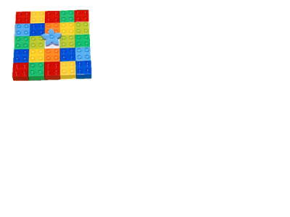

18)Дидактическая игра «Орнамент под диктовку»

Цель: развитие пространственного мышления

Воспитатель предлагает составить узор на панели, располагая детали определенным образом под диктовку: «Положи в верхний правый угол – синий кирпичик, в центр – красный кубик и т. д.

Положи синюю полоску с четырьмя точками в любом месте, справа от неё – красный кирпичик, под ним – еще синий и так далее.

Положи четыре кубика так, чтобы крайний слева был красный, а справа от синего лежал только один красный».

Придумайте сами подобные задания, с пропусками, с выкладыванием фигур по диагонали друг от друга и т. д. Пусть такое задание будет в процессе игры в роботов или космонавтов.

19)Дидактическая игра «Зеркало»

Цель: формировать умение отображать постройку в зеркальном виде; развивать внимание, мышление, мелкую моторику рук.

Предварительно воспитатель знакомит дошкольников с симметричными фигурами.

Затем предлагает выложить вторую часть фигуры на карточке.

Сложность игры зависит от самой постройки.

20)Дидактическая игра «Выполни сравнение»

Цель: развивать умение сравнивать числа, внимание, мелкую моторику рук.

Дошкольники строят башни синего и красного цвета из указанного количества кирпичиков. Из карточек выкладывают запись.

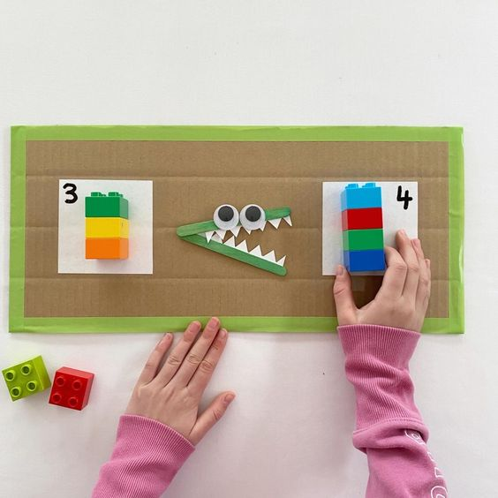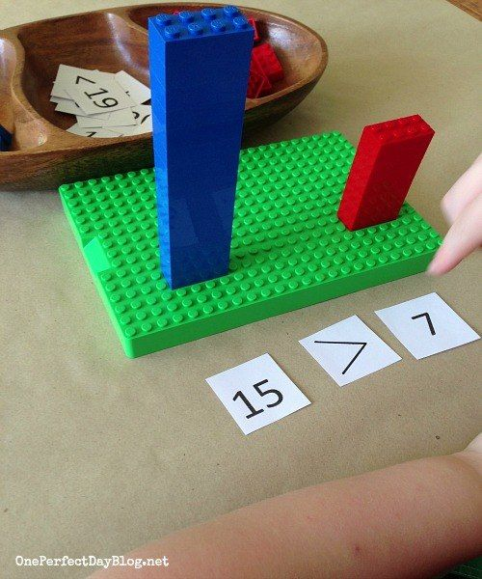

21)Дидактическая игра «Крестики – нолики»

Цель: развивать внимание, логическое мышление.

Игроки по очереди ставят на свободные клетки поля 3×3 кирпичики. Один игрок ходит синими, а другой – желтыми. Первый, выстроивший в ряд 3 своих фигуры по вертикали, горизонтали или диагонали, выигрывает.

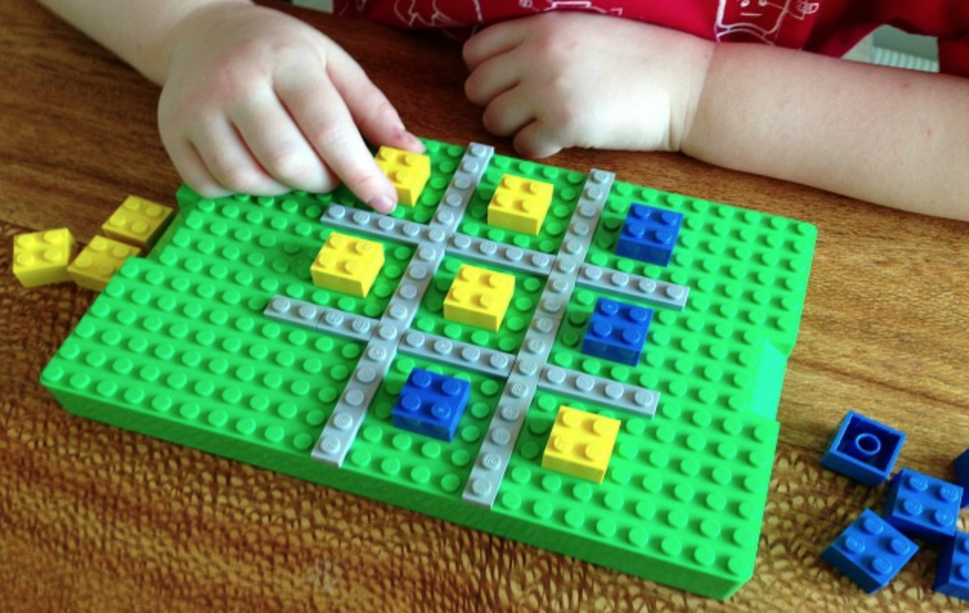

22)Дидактическая игра «Волшебная дорожка – домино»

Цель: закреплять цвет и форму, мелкую моторику.

Дети сидят в кругу (вокруг стола, у каждого ребенка есть конструктор. Дети делают ход по кругу. Первый кладет любой кирпичик, а последующие кладут кирпичик такого же цвета, либо такой же формы.

23)Дидактическая игра «LEGO-схемы»

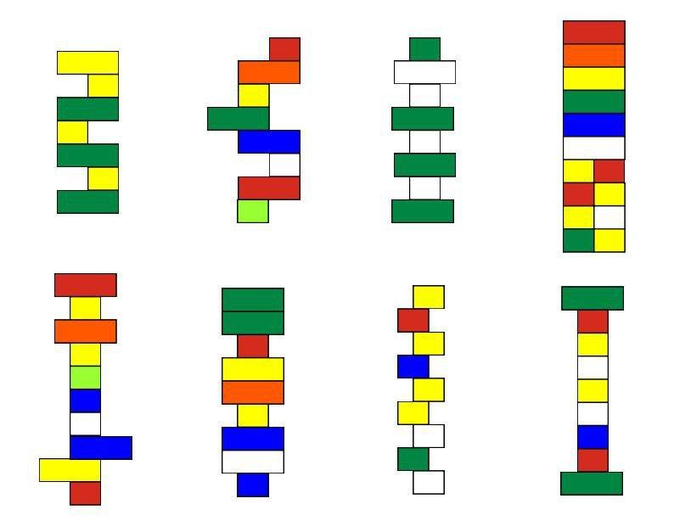

Цель: развитие пространственного мышления

Воспитатель готовит карточки: на листе бумаги рисует задания – LEGO-схемы в виде разнообразных башенок.

Необходимо собрать башенки по представленным образцам, можно устроить соревнования на скорость.

**Игры на речевое развитие, грамматика.**

1)«Отрабатываем предлоги»

Цель: отработка предлогов ЗА/НА

Оборудование: кирпичики LEGO

Описание игры: Можно построить небольшую башенку (до 6 кирпичиков) и с ее помощью отрабатывать эти предлоги. Спросить, например, какой кирпичик НА красном? Просим ребенка давать развернутый ответ «НА красном кирпичике зеленый кирпичик». То же самое с предлогом ЗА.

2)«Выложи схему слова»

Оборудование: кирпичики LEGO, предметные картинки.

Цель: Формировать умение осуществлять звуковой анализ слов, состоящих из трех-шести звуков; продолжать учить выкладывать схему слова, обозначая гласные звуки красным цветом, согласные твердые – синим, согласные мягкие – зеленым цветом; закреплять представления о понятиях «слово», «звук», «буква».

Описание игры: выложи под картинкой схему слова из лего-кирпичиков 2*2

3)«Расскажи сказку»

Оборудование: конструктор LEGO

Цель: Развивать связную речь, формировать умение составлять сюжетный рассказ в логической последовательности, используя три структурные части (зачин, развитие действия, концовка); развивать воображение и словесное творчество детей.

Описание игры: дети строят героев из конструктора и разыгрывают по ролям или рассказывает один ребёнок.

4)«Домик для куклы Маши»

Цель: - закрепление правильного произношения звука «М» в словах;

- развитие фонематического восприятия;

- развитие мелкой моторики пальцев рук.

Материал. Предметные картинки на конструкторе ЛЕГО прямоугольной формы («кирпичики») 10-14 штук и «крыша» треугольной формы.

Ход игры. Игрок выбирает «кирпичики» с картинками, где слышится звук «М». Из них он строит домик для куклы Маши.

5)Дидактическая игра «Произнеси звук кратко и протяжно»

Цель: развитие звукопроизношения и фонематического слуха

Выложите на плато детали конструктора, чередуя короткие и длинные элементы. Послушайте, как гудит самолет: «л-л-л». Он может издавать протяжный звук: «л-л-л» и краткий звук: «л». Давайте поиграем. Мы с вами превратимся в самолет и полетаем. Летать будем по очереди, по схеме, которую мы выложили на плато».

Далее педагог предлагает названному ребенку указать пальцем на первый, выложенный на плато элемент конструктора, и произнести звук [Л]. Если элемент длинный – звук произносится протяжно, если короткий – кратко.

6)Дидактическая игра

«Где находится звук?»

Цель: определение места звука в слове.

Выложите на плато цепочку из трех деталей конструктора: красной, желтой, зеленой.

У каждого слова есть начало, конец и середина, так же, как у ваших схем на плато. Покажите деталь в начале схемы, в конце схемы, в середине схемы. Посмотрите картинки и определите, где в этих словах находится звук «Л»».

Педагог показывает детям картинки, в названиях которых звук «Л» в различных позициях. Дети называют слово и определяют позицию звука в слове.

7)Дидактическая игра «Прочитай слоги»

Цель: учить читать слоги, развивать внимание.

Продолжите узор на плато из красных, желтых и зеленых элементов.

Поднимаемся по лесенке и читаем слоги.

Спускаемся по лесенке и читаем слоги.

Постарайтесь не перепутать и пропеть песенку правильно».

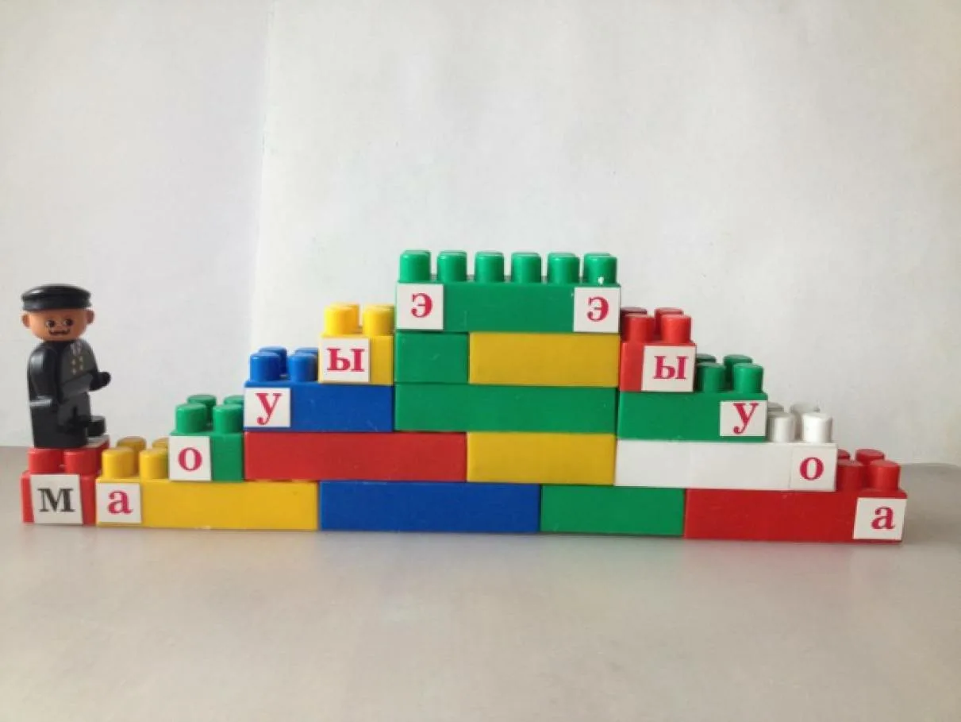

8)Дидактическая игра «Строим звуковую пирамиду»

Цель: различать гласные звуки.

Играем со звуком А. Даём ребёнку инструкцию: «Если услышишь звук А – возьмёшь красный кирпичик, если любой другой звук – жёлтый. Когда возьмёшь красный кирпичик? (Когда услышу звук А). Когда нужно взять жёлтый кирпичик? (Когда услышу другой звук). Первый раз мы помогаем ребёнку и собираем пирамиду вместе.

Воспитатель: «А. Какой возьмём кирпичик?» Ребёнок: «Красный».

Воспитатель: «У. Какой возьмём кирпичик?» Ребёнок: «Жёлтый».

Воспитатель: «А. Какой возьмём кирпичик?» Ребёнок: «Красный».

Воспитатель: «А. Какой возьмём кирпичик?» Ребёнок: «Красный».

В следующий раз ребёнок самостоятельно собирает пирамидку.

Высота пирамидки может быть разной. Таким способом учим детей различать все гласные звуки.

**Игры по физическому развитию**

1)Дидактическое упражнение «Мой дом»

Цель: развивать интерес, крупную моторику рук, внимание.

На полу лежат обручи разных цветов, в них кирпичики соответствующего цвета. Детям в руку даем кирпичик любого цвета, под музыку дети бегают вокруг обручей, как только музыка перестает звучать каждый ребенок должен занять свой обруч (того же цвета, что и кирпичик у него в руке). Под музыку строим дом. Потом усложняем задание. Просим деток закрыть глаза, меняем дома местами (теперь цвет конструктора из которого построен дом может не соответствовать цвету обруча). Включаем музыку и после ее остановки ребенок должен найти свой дом.

2) Д.И. «Лабиринт». Цель: развивать интерес, мелкую моторику рук, фантазию. Из конструткрра лего ребенок на пластине строит лабиринт и прокатывает по нему шарик.

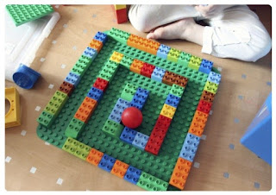

3) Д.И. «Светофор». Цель: развитие внимания, координации движений.

Всем знакомая игра с флажками поцветам, но вместо флажков детали лего красного, желтого и зеленого цвета.

4) Д.И. «Прыгаем по- разному через пластины». Цель: развитие координации движений, учить детей прыгать на двух/одной ноге с перемещением вперед через объекты с заданиями. Дети сами раскладывали пластины лего красного и зелёного цветов, чередуя их. И давалось задание: прыгнуть через красную пластину двумя ногами, а через зеленую- на одной ноге.

**Картотека развивающих игр с LEGO- конструтором по образовательным областям**

**Составила: Воспиаттель МБДОУ «Детский сад №27»**

**Анохина Е.П.**

**г.Балаха, 2024г**